ODGOVORNOST ZA OKOLIŠ
DA BISMO IMALI LIJEP I ČIST OKOLIŠ MORAMO PAZITI NA NJEGA.
SVI SE MORAMO ODGOVORNO PONAŠATI PREMA OKOLIŠU.
ZDRAV OKOLIŠ ČINE ČISTA VODA, ČISTO TLO I ČISTI ZRAK.
SVE ONO ŠTO NAM NE TREBA POTREBNO JE RECIKLIRATI .
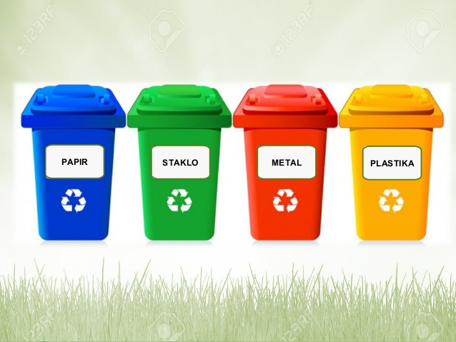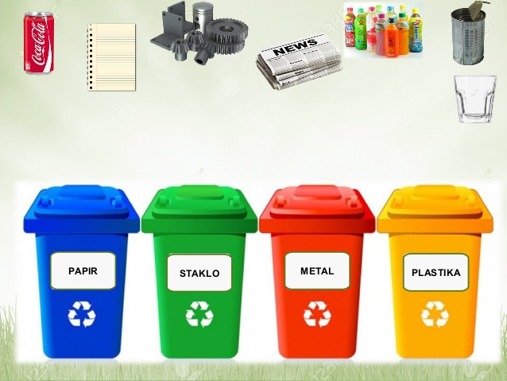
RECIKLIRATI ZNAČI SAKUPITI, PRERADITI I PONOVO UPOTRIJEBITI.

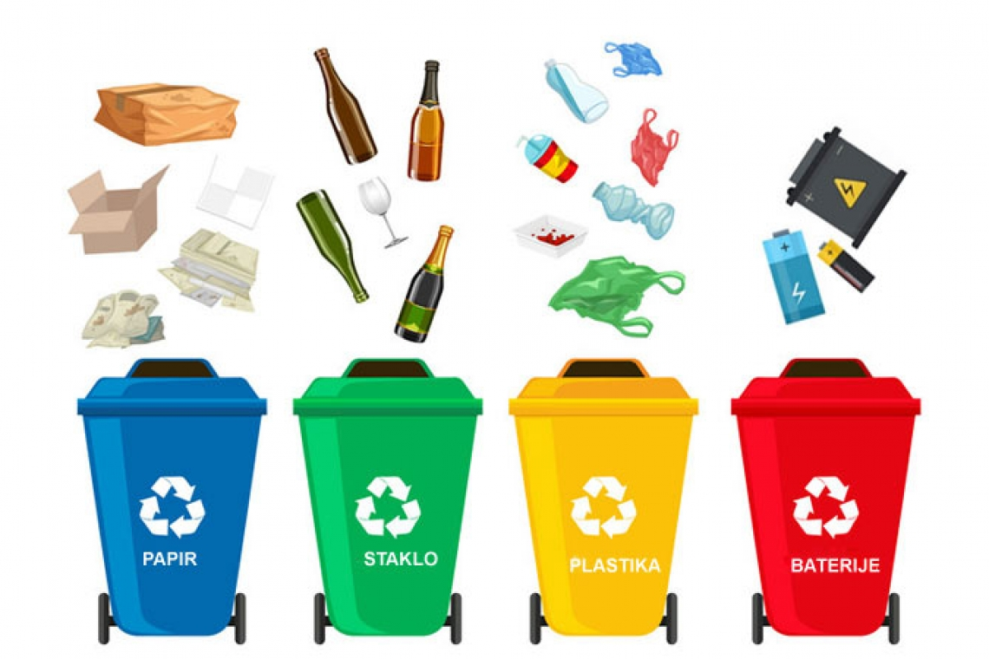
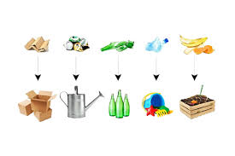
POGLEDAJ NA SLICI KAKO MOŽEMO RECIKLIRATI STARI OTPAD.

U bilježnicu nacrtaj spremnike za otpad i odgovori kako ti
pomažeš očuvanju okoliša , te odgovori na pitanja iz udžbenika „Volim zavičaj 1 „ na strani 85.

